Урок №11. Модели

План

1. Использование возможностей yii\base\Model.
2. Трейты в PHP.
3. Создание простой модели для формы подписки: загрузка и валидация данных.
4. Создание модели со сценариями для сотрудников.
5. Особенности работы валидаторов.

[Видео 1](1.mp4)

[Видео 2](2.mp4)

[Видео 3](3.mp4)

[Видео 4](4.mp4)

**Домашнее задание**:

1) Разобрать и повторить все примеры из урока.

2) Доработать модель (и правила валидации) и расширить форму регистрации сотрудников такими полями:

* Дата рождения (необязательное поле, пример формата 1990-01-01).
* Дата начала работы (обязательное поле, пример, 2017-01-01).
* Город (необязательное поле, выпадающий список в котором названия городов соответствуют идентификаторам - целым числам).
* Должность (обязательное поле, строка).
* Идентификационный код (обязательное поле, строка, 10 символов).

3) Написать метод save() для модели Employee, который будет сохранять данные на странице регистрации нового сотрудника в таблицу employee.

---

4) Реализовать на сайте возможность заказывать окно при помощи формы. Она дает такие возможности определить (все поля обязательные):

* ширину (от 70 до 210 см)
* высоту (от 100 до 200 см)
* количество камер (1, 2, 3; input radio)
* общее количество створок (целое число, не меньше 1)
* количество поворотных створок (целое число, не больше общего количества створок)
* цвет (выпадающий список с несколькими цветами на ваш выбор; select)
* наличие подоконника (да / нет; input checkbox)
* email заказчика
* Имя заказчика

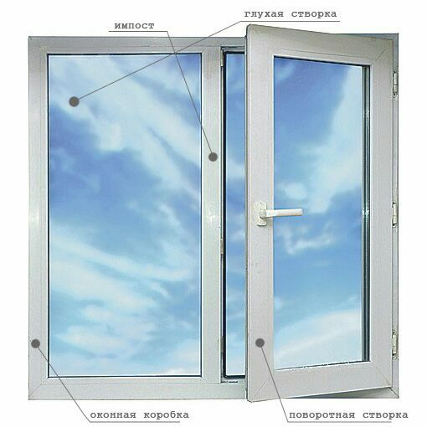

5) Для задачи 4 написать метод модели, который будет формировать письмо о заказе и отправлять его на почту администратора сайта.

Письмо должно содержать данные из формы (можно в виде таблицы).

Адрес администратора стоит хранить в конфигурации сайта.

**Полезные ссылки:**

[Код урока](https://github.com/lukesky1/php-up/tree/1.0.3)

[https://yiiframework.com.ua/ru/doc/guide/2/structu...](https://yiiframework.com.ua/ru/doc/guide/2/structure-models/)

[https://yiiframework.com.ua/ru/doc/guide/2/input-v...](https://yiiframework.com.ua/ru/doc/guide/2/input-validation/)